2016年江苏省中考物理专题练习十四：《电流和电路》（附答案）
一．选择题
1．（2015•淮安）下列事例中，不属于静电现象的是（ ）
A．春天花开时，会闻到扑鼻的花香
B．夏季雷雨时，天空中划过的闪电
C．秋天夜晚，脱毛衣时常听到“啪啪”声
D．冬季晴天，梳头时常看到头发随塑料梳子飘动
2．（2015•湖北）电视机的荧光屏上经常有许多灰尘，这主要是因为（ ）
A．灰尘的自然堆积
B．荧光屏有较强的吸附灰尘的能力
C．电视机工作时，屏表面温度较高，吸附灰尘
D．电视机工作时，屏表面有静电吸附灰尘
3．（2015•上海）下列粒子中，带正电的是（ ）
A．电子 B．质子 C．中子 D．原子
4．（2015•舟山）摩擦起电是日常生活中常见的现象，在某些场所可能会引发安全事故．下列是张贴在加油站中的安全标识，其中与摩擦起电有关的是（ ）
A．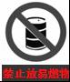 B．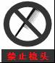 C．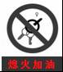 D．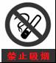
5．（2015•本溪）用毛皮摩擦橡胶棒、丝绸摩擦玻璃棒后，下列分析正确的是（ ）
A．丝绸摩擦的玻璃棒带正电
B．玻璃棒是绝缘体不会带电
C．橡胶棒带负电不能吸引轻小物体
D．摩擦过的玻璃棒和橡胶棒靠近会互相排斥
6．（2015•扬州）一个轻质小球靠近用毛皮摩擦过的橡胶棒时，它们相互吸引，则小球（ ）
A．一定不带电 B．一定带负电 C．一定带正电 D．可能不带电
7．（2015•内江）甲、乙、丙三个轻质小球，甲球排斥乙球，乙球吸引丙球，下列说法正确的是（ ）
A．甲、乙两球一定带异种电荷 B．甲、乙两球一定带同种电荷
C．乙、丙两球一定带异种电荷 D．乙、丙两球一定带同种电荷
8．（2015•长沙）如图所示，用餐巾纸摩擦一根可以绕支架自由转动的吸管，使它带上电，现用另一带电玻璃棒靠近吸管的一端，发现它们互相排斥，关于这一现象，下列说法正确的是（ ）
A．吸管带的是正电 B．吸管在摩擦中失去电子而带负电
C．吸管和玻璃棒带同种电荷 D．吸管和玻璃棒带异种电荷
9．（2015•绵阳）如图所示，用一段细铁丝做一个支架，作为转动轴，把一根中间戳有小孔（没有戳穿）的饮料吸管放在转动轴上，吸管能在水平面内自由转动．先用餐巾纸摩擦吸管使其带电，再把与毛皮摩擦过的橡胶棒靠近吸管时，橡胶棒排斥吸管．对这一现象，下列有关说法正确的是（ ）
A．摩擦起电创造了电荷
B．与毛皮摩擦过的橡胶棒带正电
C．与餐巾纸摩擦过的吸管带负电
D．与吸管摩擦过的餐巾纸带负电
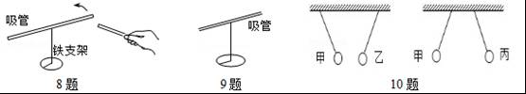10．（2015•遵义）有甲、乙、丙三个轻质小球，甲球带正电，将甲与乙、丙靠近时，它们相互作用的情况如图所示，则下列判断正确的是（ ）
A．乙球一定带负电，丙球可能带正电
B．乙球一定不带电，丙球可能带负电
C．乙球可能带负电，丙球一定带正电
D．乙球可能不带电，丙球一定带负电
11．（2015•贵州）现有甲、乙、丙三个轻质小球．其中甲带正电，丙带负电，甲吸引乙，乙吸引丙，则乙（ ）
A．一定不带电 B．带正电
C．带负电 D．可能带负电，也可能不带电
12．（2015•聊城）如图所示，用被毛皮摩擦过的橡胶棒接触验电器的金属球，发现验电器的两片金属箔张开，以下说法正确的是（ ）
A．金属球带负电，金属箔带正电
B．金属球和金属箔都带正电
C．两片金属箔都带负电，由于互相排斥而张开
D．两片金属箔都带正电，由于互相排斥而张开
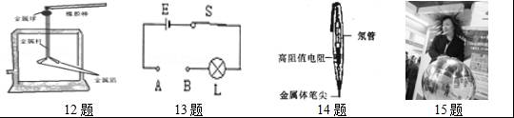
13．（2015•茂名）在常温下将下面几种物质接到图中A、B两点间，能使灯泡发光的是（ ）
A．铅笔芯 B．塑料直尺 C．玻璃棒 D．干木筷子
14．（2015•晋江）如图所示，电工师傅常用的测电笔，外壳是用不导电的绝缘材料制成的，而测电笔的笔尖是用金属材料做成的，这是利用了金属材料的（ ）
A．耐高温性 B．导电性 C．硬度高 D．延展性
15．（2015•苏州）在①陶瓷②铜③盐水④塑料⑤玻璃⑥水银六种物质中，通常情况下属于导体的是（ ）
A．①④⑤ B．①⑤⑥ C．②③④ D．②③⑥
16．（2015•宁波）如图，实验中的女生长发上扬，下列选项中，不属于保证该实验成功的必要条件是（ ）
A．金属球壳必须带电
B．身体必须直接接触金属球壳
C．身体必须与金属球壳不断摩擦
D．身体与大地之间必须用绝缘材料隔离
17．（2015•巴中）如图所示电路中，开关能同时控制两盏灯，若一盏灯的灯丝断了，不影响另一盏灯的工作的电路是（ ）
A．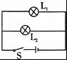 B．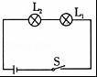 C．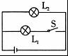 D．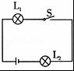
18．（2015•哈尔滨）下列各电路中，闭合开关，两个灯泡不能都发光的电路是（ ）
A．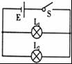 B．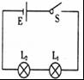 C．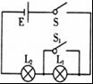 D．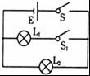
19．（2015•重庆）现代社会倡导文明出行，某班同学对十字路口人行横道的红、绿交通信号灯进行了观察，画出了如图所示的控制人行红、绿灯的电路图，你认为可行的是（ ）
A．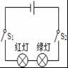 B．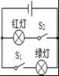 C．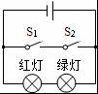 D．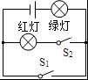
20．（2015•广西）如图电路中，开关S闭合后，电源被短路的是（ ）
A．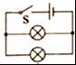 B．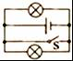 C．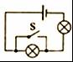 D．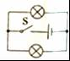

21．（2015•安徽）如图所示，两个小灯泡L₁、L₂串联，闭合开关S，L₁发光，L₂不发光．发生这一现象的原因，不可能的是（ ）21教育网
A．电源电压较低 B．L₂发生了断路
C．L₂发生了短路 D．L₂的实际功率很小
22．（2015•丽水）如图，某同学将一张细条状铝箔纸的两端分别压在干电池的正负极，发现铝箔纸发热并燃烧，关于该实验的分析正确的是（ ）
A．实验时干电池的正极与正极相连
B．用普通纸代替铝箔纸也能燃烧
C．实验中铝箔纸没有发生化学变化
D．该实验能说明短路带来的危害
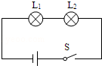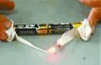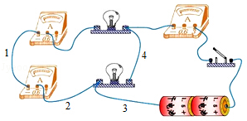
21题 22题 23题
23．（2015•广安）小明利用如图所示的电路检验并联电路干路电流是否等于各支路电流之和，其中有一根导线接错了，接错的是（ ）
A．导线1 B．导线2 C．导线3 D．导线4
24．（2015•德州）下列各电路图，与实物图一致的电路图是（ ）
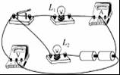A．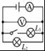 B．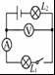 C．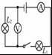 D．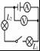
25．（2015•张家界）小云家卫生间安装了换气扇和照明灯，换气扇和照明灯的电路连接如图所示，下列说法中正确的是（ ）
A．换气扇和照明灯不能同时工作
B．换气扇和照明灯只能同时工作
C．换气扇和照明灯工作时，通过它们的电流一定相等
D．换气扇和照明灯工作时，它们两端的电压一定相等
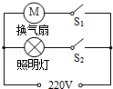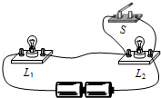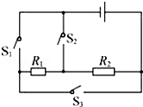 25题 26题 27题
26．（2015•台州）如图所示电路，下列有关说法正确的是（ ）
A．断开S，通过L₁的电流比L₂大
B．断开S，通过L₁与L₂的电流一样大
C．闭合S，L₁和L₂都会亮
D．闭合S，L₂会更亮
27．（2015•达州）如图所示电路，要使电阻R₁、R₂并联，则应将（ ）
A．S₂、S₃闭合，S₁断开 B．S₁、S₂闭合，S₃断开
C．S₂闭合，S₁、S₃断开 D．S₁闭合，S₂、S₃断开
28．（2015•通辽）汽车仪表盘上都有一指示灯，用它提醒司机车门是否关好．四个车门中只要一个车门没有关好（相当于一个开关断开），该指示灯就会发光，在下列所示的电路图中，你认为符合上述要求的是（ ）
A．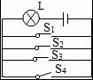 B．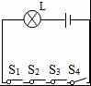 C．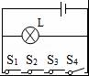 D．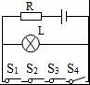
29．（2015•攀枝花）教室内有四盏220V的灯，两个开关，每个开关控制两盏灯．图中能正确反映教室这四盏灯连接情况的是（ ）
A．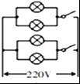 B．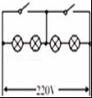 C．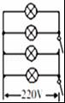 D．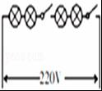
30．（2015•菏泽）在如图所示的电路连接中，下列说法正确的是（ ）
A．灯泡L₁和L₂并联，电流表测的是L₁支路的电流
B．灯泡L₁和L₂并联，电压表测量的是电源电压
C．灯泡L₁和L₂串联，电压表测的是L₂的电压
D．灯泡L₁和L₂串联，电压表测的是L₁的电压
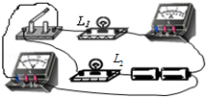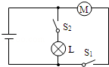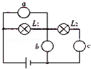
30题 31题 32题
31．（2015•泰安）如图是玩具汽车的电路图，以下有关说法中正确的是（ ）
A．开关S₂控制整个电路
B．电动机与灯泡是串联的
C．电动机与灯泡工作时两端的电压不相等
D．电动机与灯泡是并联的
32．（2015•自贡）如图所示，在“○”处可以连接电流表或电压表测量电路中的电流、电压，为使L₁与L₂串联，以下做法正确的是（ ）
A．a为电流表，b为电压表，c为电流表
B．a为电压表，b为电压表，c为电流表
C．a为电流表，b为电流表，c为电压表
D．a为电流表，b为电流表，c为电流表
33．（2015•菏泽）正确使用物理实验器材，是做好物理实验的前提，对下列器材所指示的数据，读数正确的是（ ）
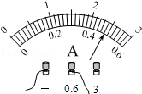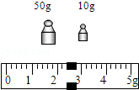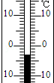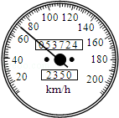
A．电流表：2.40A B．天平：62.4g C．温度计：17℃ D．速度表：70m/s
34．（2015•桂林）在如图所示的电路中，闭合开关S，小灯泡L₁、L₂并联的是（ ）
A． 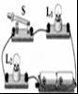 B．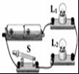 C．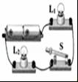
35．（2015•盐城）小峰为了探究某电动玩具车内部电动机与指示灯的连接方式．他将这辆玩具车的电池取下，保持开关闭合．转动车轮，车上的指示灯还能发光．进^{一}步探究发现，玩具车内部电路是由电源、开关、电动机、指示灯各一个组成的，则该玩具车电路中电动机与指示灯（ ）
A．可以确定，一定串联
B．可以确定，一定并联
C．可以确定，串联、并联都行
D．需要再断开开关，转动车轮，观察指示灯是否发光．才能判断
36．（2015•阜新）如图所示，L₁与L₂属于串联的是（ ）
A．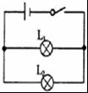 B．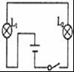 C．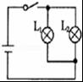 D．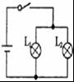
37．（2015•钦州）如图所示的四个电路中，两灯泡属于串联接法的是（ ）
A．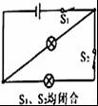 B．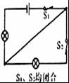 C．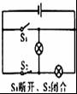 D．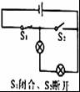
38．（2015•梅州）如图所示的蚊拍，具有灭蚊和照明功能，当开关S_{l}闭合、S₂断开时，只有灭蚊网通电起到灭蚊作用；当开关S_{l}和S₂都闭合时，灭蚊网与灯都通电同时起到灭蚊和照明作用．下列电路设计符合这种要求的是（ ）
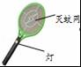A．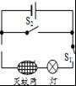 B．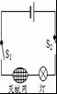 C．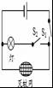 D．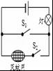
39（2015•扬州）卫生间里安装了照明灯和换气扇，有时需要独立工作，有时需要同时工作．下列电路图符合要求的是（ ）
A．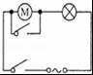 B．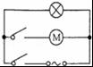 C．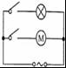 D．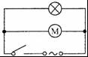
40．（2015•漳州）微波炉的炉门开关S₁断开，控制开关S₂闭合时，微波炉不工作，S₁与S₂都闭合时，微波炉正常工作，图中符合要求的电路是（ ）
A．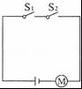 B．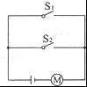 D．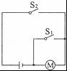
41．（2015•永州）我们永州市正在创建全国交通安全文明城市，遵守交通法规从我做起．根据你对斑马线旁边红、绿信号灯的了解，在图中符合实际的电路图是（ ）
A．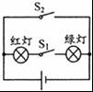 B．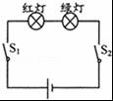 C．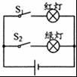 D．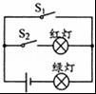
42．（2015•益阳）如图所示，连入电路中的电阻R₁、R₂、R₃允许通过的最大电流分别为I₁、I₂、I₃，且I₁＞I₂＞I₃，则此部分电路中允许通过的最大电流是（ ）
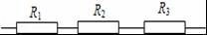
A．I₁ B．I₂ C．I₃ D．I₁+I₂+I₃
43．（2015•湖州）连接如图所示电路，研究串联电路中电流的特点．实验时电流表甲和乙的示数分别为0.18安和0.16安，造成两个电流表示数不同的原因可能是（ ）
A．电流表的缘故 B．灯泡L₁和L₂的电阻不同
C．导线有电阻 D．灯泡L₁和L₂在电路中的位置
44．（2015•桂林）如图所示，在电路中两个规格完全相同的小灯泡L₁、L₂，闭合开关S后，L₁、L₂两端的电压分别为U₁、U₂，通过电流分别为I₁、I₂，则下列说法正确的是（ ）
A．I₁≠I₂ B．I₁=I₂
C．U₁≠U₂ D ．若L₁灯丝烧断，灯L₂仍能正常发光
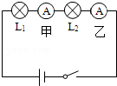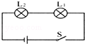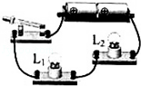
43题 44题 45题
45．（2015•抚顺）如图所示的电路，当开关闭合后，灯L₁比L₂亮．以下说法正确的是（ ）
A．通过L₁的电流大于通过L₂的电流
B．L₁两端电压大于L₂两端电压
C．L₁的电阻小于L₂的电阻
D．L₁的电功率等于L₂的电功率
46．（2015•娄底）如图所示，在探究并联电路的电流关系时，小明把阻值不等的两个灯泡接入电路中，用电流表测出通过A、B、C三点的电路分别为I_{A}、I_{B}、I_{C}．关于它们之间大小关系，正确的是（ ）
A．I_{A}=I_{B}=I_{C} B．I_{A}=I_{B}+I_{C} C．I_{A}＞I_{B}=I_{C} D．I_{A}＜I_{B}＜I_{C}
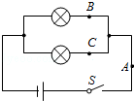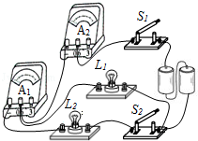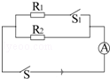
46题 47题 48题
47．（2015•陕西）如图所示电路，闭合开关S₁、S₂，下列对电路的分析正确的是（ ）
A．L₁与L₂串联
B．电流表A₁测L₁的电流
C．当开关S₂断开时，通过L₁的电流变小
D．当开关S₂断开时，电流表A₂的示数变小
48．（2015•黔西南州）如图所示，电源电压保持不变，只闭合开关S时，电流表的示数为0.2A，若再闭合开关S₁，发现电流表的示数为0.5A，此时通过R₁的电流为I₁，通过R₂的电流为I₂，则（ ）
A．I₁：I₂=2：5 B．I₁：I₂=3：5 C．R₁：R₂=3：2 D．R₁：R₂=2：3
二．填空题
49．（2015•淮安）原子是由带正电的 和带负电的 构成，且正负电荷数量相等．
50．（2015•钦州）在干燥的天气里，用塑料梳子梳头发，头发会随梳子飘起来，这是因为梳子和头发带 （选填“同”或“异”） 种电荷的缘故，这种用塑料梳子梳头发使梳子和头发带电的现象叫 ．
51．（2015•苏州）自然界只存在两种电荷，一种是正电荷，另一种是 电荷．当甲乙两个通草球出现如图所示情形时，若甲带正电，则乙带 电．
52．（2015•泰州）将塑料绳的一端扎紧，尽可能将其撕成更多的细丝，用干燥的手从上向下捋几下，观察到如图所示的现象，这是因为塑料丝带了 电荷（选填“同种”或“异种”），这种使塑料丝带电的方法称为 ，塑料丝带电的实质是 在物体间转移．
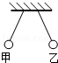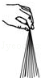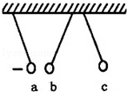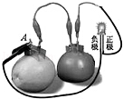
51题 52题 53题 54题
53．（2015•抚顺）a、b、c是三个轻质带电泡沫小球，它们相互作用情况如图所示．已知a带负电，则b带 电．若用丝绸摩擦过的玻璃棒去靠近c，二者将相互 （选填“吸引”或“排斥”）．
54．（2015•遂宁）验电器是根据同种电荷相互 的原理制成的．有A、B两验电器，A带正电，B不带电，现用金属棒把验电器A、B两金属球连接起来的瞬间，金属棒中电流方向从 到 （选填“A”或“B”）．
55．（2015•枣庄）现有：①花生油②铅笔芯③水银④塑料盒⑤钢钥匙5种物品，其中属于导体的是 ．（填序号）
56．（2015•黄冈）两只水果点亮了一只发光二极管（如图），金属片A是水果电池的 （填“正极”或“负极”），两水果之间 （填“串联”或“并联”），现将二极管正负极接线对调，二极管不发光，此时水果电池的正负极之间 （填“有”或“没有”）电压．
57．（2015•宁夏）在如图所示的电路中，不论开关如何切换，电铃和灯泡都能安全使用．若想让灯泡和电铃同时工作，需要闭合开关 ；若同时闭合S₁和S₂，可以工作的用电器是 ．
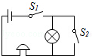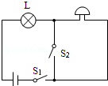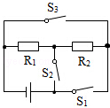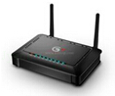
57题 58题 59题 60题
58．（2015•永州）如图是一种声光报警器的电路图，当开关 时，灯亮、铃不响；当开关 时，灯亮同时铃响．
59．（2015•铜仁市）如图所示，只闭合S₁，电阻R₁、R₂组成 电路，断开S₁闭合S₂、S₃，电阻R₁、R₂组成 电路，同时闭合S₁、S₃，电路会形成 ．
60．（2015•凉山州）路由器是一种支持有线和无线连接的网络设备，通过后排接口可以同时连接多台电脑，各接口之间是 （选填“串联”或“并联”）的，你的判断的依据是 ．
61．（2015•葫芦岛）如图所示为国产油电混合动力汽车．给汽车蓄电池充电时，蓄电池相当于 （选填“用电器”或“电源”）；汽车各转向灯能独立工作，因此转向灯是 联的；干毛巾刚擦完车玻璃，很容易吸附灰尘，这是因为带电体能 ．
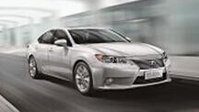
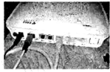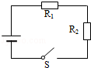
61题 62题 66题
62．（2015•大连）教室里的电灯和电脑是 联的，控制电灯的开关和电灯是 联的．
63．（2015•临沂）如图所示，路由器是一种支持有线和无线连接的网络设备，通过后排接口可以同时连接多台电脑，各接口之间的连接方式是 联．工作时间长了，路由器外壳发烫，是由于电能转化成了 能．
64．（2015•汕尾）在进行中考英语听力考试时，考场内各试室的有线扬声器的连接方式是 联，原因是它们 （选填“能”或“不能”）独立工作．扬声器播放的声音是通过 传入人耳的．
65．（2015•成都）如图1所示的电路，当开关S闭合后，电流表测量的是通过 （选填“电源”、“L₁”或“L₂”）的电流，电流表的指针偏转如图2所示，电流表的示数为 A．
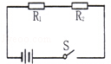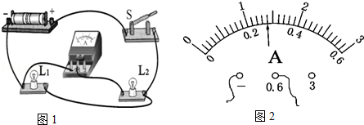
65题 67题
66．（2015•丹东）如图所示，R₁=4Ω，R₂=6Ω，当开关S闭合时，通过R₁与R₂的电流之比为 ；加在R₁与R₂两端的电压之比为 ．
67．（2015•绥化）定值电阻R₁=10Ω，R₂=20Ω，接入如图所示电路中，闭合开关S，则通过R₁、R₂的电流之比I₁：I₂= ；R₁：R₂两端的电压之比U₁：U₂= ．
三．作图题
68．．（2015•钦州）如图所示，请在虚线框内画出与实物电路图相对应的电路图．
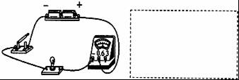
69（2015•永州）请根据图中所示的实物图，画出对应的电路图．
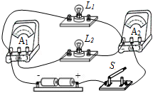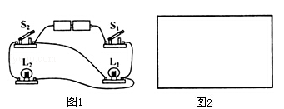
9题 10题
70．（2015•青岛）运用知识解决问题．请根据实验电路，在图2方框内画出电路图．
71．（2015•常州）“阳光动力2号”飞机上装有平衡警示电路，其中S为正对驾驶员的重力开关，金属片M可绕O点自由转动．当机翼水平时，M在a、b中间．当飞机严重左倾时，绿灯亮、电铃响；当飞机严重右倾时，红灯亮、电铃响．请完成电路连接．
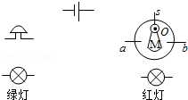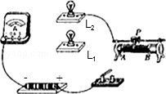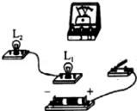
71 题 72题 73题
72．（2015•平凉）如图所示的电路中，有几根导线尚未连接，请用笔画线代替导线补上．补上后要求：
（1）两灯泡并联；
（2）电流表测灯L₁的电流；
（3）闭合开关后，向A端移动滑动变阻器的滑片P，两灯均变暗．
73．（2015•贵阳）请在图中用笔画线代替导线连接实物电路．（要求：两灯串联，电压表只测量L₁两端的电压，不考虑量程选择，导线不能交叉）
74．（2015•青岛）综合作图﹣﹣小雨房间的灯：
小雨的房间里有两盏灯．开关S₁控制吊灯L₁和L₂；开关S₂控制壁灯L₃；开关S₃和S₄控制床头灯L₄，使它有两种不同的亮度．
现在有一个电源、4个开关、4个灯泡、一个定值电阻和若干导线，请你设计上述电路，将电路图画在方框内．
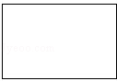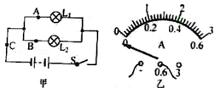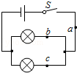
74题 75题 76题
75．（2015•衢州）甲为探究并联电路电流规律的实验电路图．
（1）若要测量干路电流，则电流表应串联在甲图中的 处（选填“A”、“B”或“C”）
（2）若要测量A处的电流，在连接电路闭合开关前，发现电流表指针位置如图乙所示，调整正确后闭合开关，发现指针又偏向图乙位置，其原因是 ．
位置 | A | B | C
电流（A） | 0.18 | 0.18 | 0.36
（3）纠正（2）中错误后，测出A、B、C三处的电流值如上表，由此得出结论：并联电路中，干路电流等于各支路电流之和，且各支路的电流相等，这个实验在设计方案上还存在的不足之处是： ．（写出一条）
76．（2015•鄂州）某实验小组想探究并联电路中电流的规律，晓丹同学猜想：并联电路中各支路电流相等．她设计了如图所示的电路，准备测量a、b、c三处的电流，并从实验室取来电流表3只、灯泡2只、开关1个、电池和导线若干进行实验．
（1）画好电路图后，晓丹同学开始连接电路，在连接电路过程中，开关应该是 的．
检查电路连接无误后，她开始实验，并读出电流表示数记录在表格中．
I_{b}/A | I_{c}/A | I_{a}/A
0.18 | 0.18 | 0.36
晓丹同学分析数据后得出结论：并联电路中各支路电流相等．
（2）晓丹得出错误的实验结论，主要原因是 ．
（3）请你对接下来的实验提出改进措施（一条即可） ．
（4）晓丹同学在实验过程中还发现：闭合开关时电流表指针迅速偏转较大角度，紧接着指针再偏回一定角度后，示数才稳定下来；同组的小刚同学同时发现，闭合开关瞬间灯泡亮度较大，紧接着变暗一点后，亮度才稳定下来．造成这种现象的原因是 ．

参考答案
题号 | 1 | 2 | 3 | 4 | 5 | 6 | 7 | 8 | 9 | 10 | 11 | 12
答案 | A | D | B | B | A | D | B | C | C | C | A | C
题号 | 13 | 14 | 15 | 16 | 17 | 18 | 19 | 20 | 21 | 22 | 23 | 24
答案 | A | B | D | C | A | C | B | B | B | D | C | B
题号 | 25 | 26 | 27 | 28 | 29 | 30 | 31 | 32 | 33 | 34 | 35 | 36
答案 | D | B | A | D | A | D | D | B | B | A | B | B
题号 | 37 | 38 | 39 | 40 | 41 | 42 | 43 | 44 | 45 | 46 | 47 | 48
答案 | D | C | C | A | C | C | A | B | B | B | D | D

49. 原子核；核外电子 50. 异；摩擦起电 51. 负；正 52. 同种；摩擦起电
53.正；排斥 54. 排斥；A；B 55. ②③⑤ 56. 负极；串联；有 57. S₁；电铃
58. S₁ 、S₂闭合 ；S₁ 闭合、S₂断开
59. 串联；并联；电源短路 60. 并联；各个电脑能独立工作
61. 用电器；并；吸引轻小物体 62. 并；串 63. 并；内
64. 并；能；空气 65. L₂；0.28 66. 1:1 ；2:3 67. 1:1 ；1:2
68．
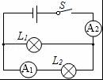
69．
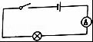
70．
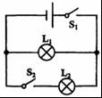
71．
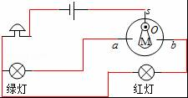
72．
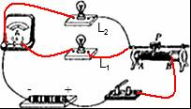
73．
；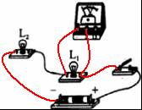
74．
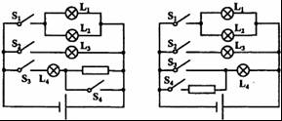
75．C； 电流表正负接线柱接反； 选两个规格相同的小灯泡太特殊；只测量了一次就得出结论不具有普遍性；
76．断开； 选用相同规格的灯泡进行实验； 换用不同规格的灯泡进行实验，且在电路中接入滑动变阻器或改变电源电压进行多次实验； 灯丝的电阻随着温度的升高而增大．刚闭合开关时，灯丝的温度较低，电阻较小，电流较大；当灯泡发光后灯丝温度升高，电阻增大，电流减小；

